команда: | цвет формы:
Новатор Химки | Красный, серый
Представители команды | контактный телефон
Задачин Антон | 8-901-524-99-63, 530-24-00
вернуться к странице заявки

Фамилия
ТАРАСОВ
 | 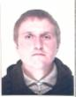 |  | 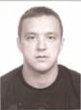
  Имя | ДЕНИС
  Игр. амплуа | ПОЛУЗАЩИТНИК
  Год рождения | 1977
  Фамилия | ЗАДАЧИН
  Имя | АНТОН
  Игр. амплуа | ЗАЩИТНИК
  Год рождения | 1978

 |  |  | 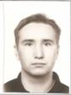
  Фамилия | ПРОНИН
  Имя | АЛЕКСЕЙ
  Игр. амплуа | ЗАЩИТНИК
  Год рождения | 1980
  Фамилия | КУЗНЕЦОВ
  Имя | РОМАН
  Игр. амплуа | НАПАДАЮЩИЙ
  Год рождения | 1977

 | 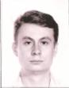 |  | 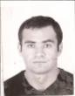
  Фамилия | ЛАДИК
  Имя | АЛЕКСАНДР
  Игр. амплуа | ЗАЩИТНИК
  Год рождения | 1975
  Фамилия | ПУЗЫРЕВ
  Имя | АЛЬБЕРТ
  Игр. амплуа | ПОЛУЗАЩИТНИК
  Год рождения | 1968

 |  |  | 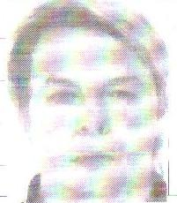
  Фамилия | ЖУРАВЛЕВ
  Имя | АЛЕКСАНДР
  Игр. амплуа | ПОЛУЗАЩИТНИК
  Год рождения | 1968
  Фамилия | СЫЩИКОВ
  Имя | СЕРГЕЙ
  Игр. амплуа | ЗАЩИТНИК
  Год рождения | 1980

 | 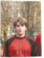 |  | 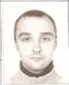
  Фамилия | ПОЛЯНСКИЙ
  Имя | МИХАИЛ
  Игр. амплуа | ВРАТАРЬ
  Год рождения | 1987
  Фамилия | КУЛЕШОВ
  Имя | АЛЕКСЕЙ
  Игр. амплуа | НАПАДАЮЩИЙ
  Год рождения | 1977

 |  |  | 
  Фамилия | ДЕМЕШКО
  Имя | ИГОРЬ
  Игр. амплуа | ЗАЩИТНИК
  Год рождения | 1978
  Фамилия | КОСТИН
  Имя | ЮРИЙ
  Игр. амплуа | ПОЛУЗАЩИТНИК
  Год рождения | 1978

 | 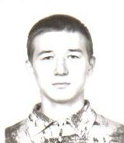 |  | 
  Фамилия | АРСЕНЬЕВ
  Имя | РОМАН
  Игр. амплуа | НАПАДАЮЩИЙ
  Год рождения | 1988
  Фамилия | Хритин
  Имя | алексей
  Игр. амплуа | ПОЛУЗАЩИТНИК
  Год рождения | 1977

 |  |  | 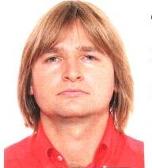
  Фамилия | ЖОГИН
  Имя | МИХАИЛ
  Игр. амплуа | ПОЛУЗАЩИТНИК
  Год рождения | 1978
  Фамилия | ГОЛОД
  Имя | ГЛЕБ
  Игр. амплуа | ПОЛУЗАЩИТНИК
  Год рождения | 1974

 | 
  Фамилия | ШНЯКИН
  Имя | ДМИТРИЙ
  Игр. амплуа | НАПАДАЮЩИЙ
  Год рождения | 1987

